|  |  |
| --- | --- |
| Gerb-BMSTU_01 | **Министерство науки и высшего образования Российской Федерации**  **Федеральное государственное бюджетное образовательное учреждение**  **высшего образования**  **«Московский государственный технический университет**  **имени Н.Э. Баумана**  **(национальный исследовательский университет)»**  **(МГТУ им. Н.Э. Баумана)** |

ФАКУЛЬТЕТ **Информатика и системы управления**

КАФЕДРА **Компьютерные системы и сети (ИУ6)**

НАПРАВЛЕНИЕ ПОДГОТОВКИ **09.03.03 ПРИКЛАДНАЯ ИНФОРМАТИКА**

**Отчет**

|  |  |
| --- | --- |
| **по лабораторной работе №** | 3 |

**Название:**

Основные операторы передачи управления

**Дисциплина:** Объектно-ориентированное программирование

|  |  |  |  |  |
| --- | --- | --- | --- | --- |
| Студент | ИУ6-24Б |  | 13.02.2023 | Л. А. Нерсесян |
|  | (Группа) |  | (Подпись, дата) | (И.О. Фамилия) |
|  |  |  |  |  |
| Преподаватель |  |  | 13.02.2023 | А. М. Минитаева |
|  |  |  | (Подпись, дата) | (И.О. Фамилия) |

Москва, 2023

**Основные операторы передачи управления**

Условие: Числа Фибоначчи вычисляются следующим образом: а1=а2=1, аn=an-1+an-2. Определить первое число последовательности Фибоначчи, значение которого превышает А.

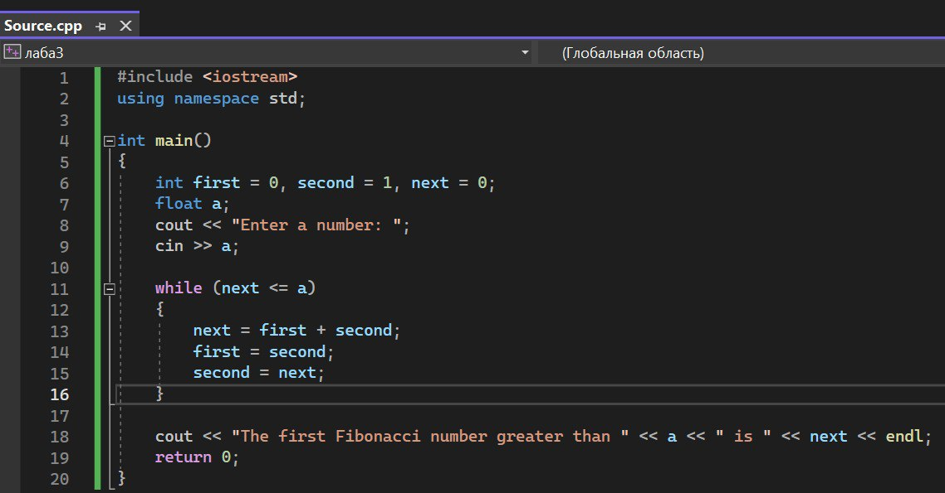

Рисунок 1 – код программы

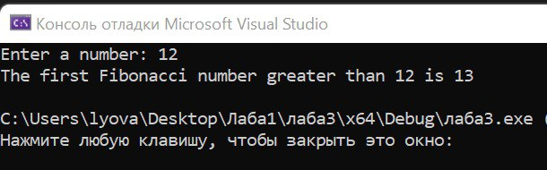

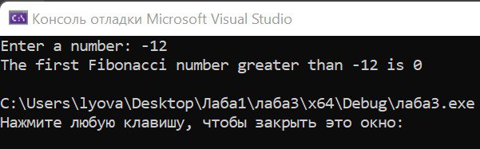

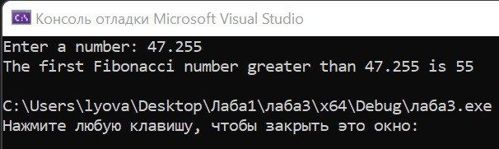

Рисунки 2-4 – результаты выполнения программы при вводе разных значений

Для решения задачи возьмём три переменные, которые будут искать в цикле While нужное число, которое будет больше заданного значения.

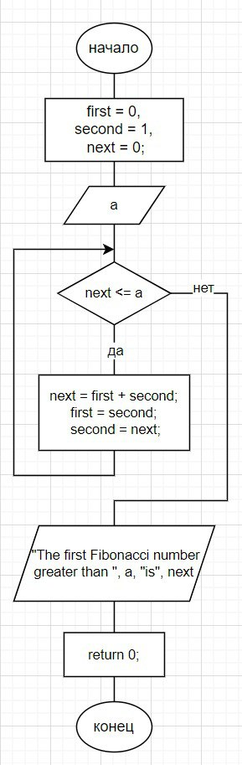

Рисунок 5 – схема алгоритма программы

Вывод: Разобрался с поисковыми циклами, усвоил синтаксис языка при построении поисковых циклов, построил схему алгоритма для задачи с циклом While.